# Vážení rodiče

na našich stránkách se snažíme čím dál tím více doplňovat obsah a vydávat novinky o dění ve školce a na jednotlivých třídách. Novinky vydávané na stránkách by postupně měly být jedna k jedné k těm, které nacházíte na nástěnkách ve školce (ve třídách).

Již dnes je možné se zaregistrovat k odběru novinek formou emailové notifikace. Zjednodušeně řečeno, pokud vydáme na stránkách novinku, můžete o ní být ihned informování emailem.

Novinky jsou na stránkách rozděleny do dvou kategorií:

* Novinky pro celou školku
* Novinky pro danou třídu

Každá kategorie se registruje samostatně. Sami si můžete určit, z jakých tříd chcete dostávat notifikace (pokud máte ve školce více dětí, můžete samozřejmě registrovat novinky z více tříd). 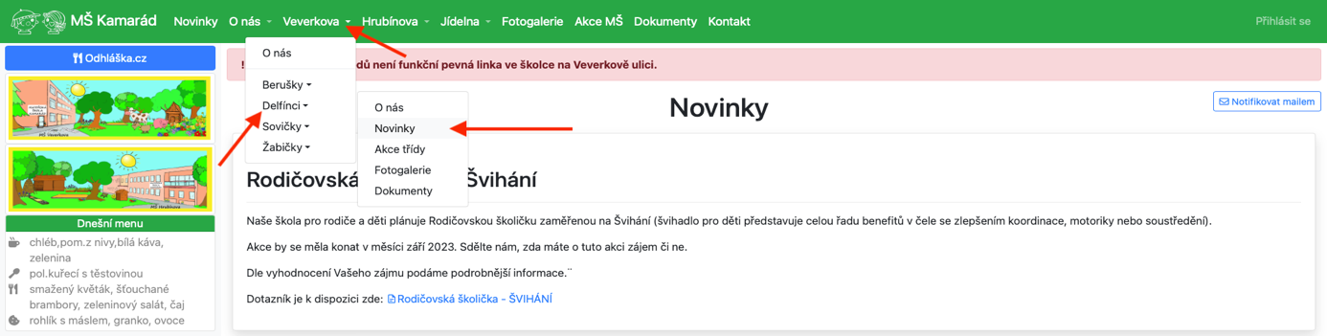

Postup registrace

Pro obě kategorie dochází k registraci stejnou formou, pomocí tlačítka „Notifikovat emailem“, které naleznete vpravo vedle nadpisu „Novinky“. Po kliknutí na toto tlačítko se zobrazí okno, ve kterém zadáte emailovou adresu, na kterou chcete dostávat notifikace a v zaškrtávacím políčku potvrdíte, že nejste robot.

